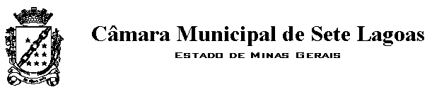

Gabinete do Vereador Pr. Fabrício Nascimento
Presidente da Mesa Diretora

INDICAÇÃO Nº_______/2015

“RESTAURAÇÃO E IMPLEMENTAÇÃO DE ESPAÇOS PÚBLICOS DESTINADOS AO ESPORTE NO MUNICÍPIO DE SETE LAGOAS / MG.”

O Vereador que este subscreve, vem de acordo com as normas regimentais, solicitar às Vossas Excelências, que esta Casa encaminhe a seguinte indicação ao Exmo. Sr. Carlos Henrique Alves da Silva, Secretário de Estado de Esportes e Juventude de Minas Gerais e ao Exmo. Sr. George Hilton dos Santos Cecílio, Ministro do Esporte:

“Por esta Indicação, propõe–se ao Poder Executivo Estadual e Federal, através de seus representantes, citados acima, a elaboração projetos a fim de restaurar e implementar espaços públicos destinados ao esporte no município de Sete Lagoas / MG.”

Justificativa

Considerando a realização dos Jogos Universitários Mineiros – JUMs 2015, na cidade de Sete Lagoas / MG.

Considerando o uso de diversos locais privados e de serviços (Clube Náutico, Huracan, Centro Universitário de Sete Lagoas e o SESC).

Considerando alguns fatores prejudiciais relativos à estrutura pública para a realização dos jogos. Tais como, hospedagem dos alunos/atletas em escolas municipais de forma deficitária, o Ginásio Poliesportivo Vinícius Dias Avelar em mau estado de conservação e, a falta de outros pontos destinados ao esporte, na cidade.

Faço tal solicitação visando a melhoria e o incentivo ao esporte Setelagoano.

Sala das Sessões, 24 de Junho de 2015.

Pr. Fabrício Nascimento
VEREADOR

